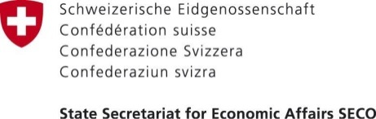
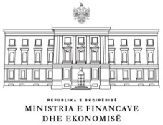

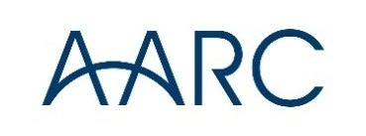
Organizon aktivitetin përmbyllës për

TRAJNIMET
në STANDARDET KOMBËTARE TË KONTABILITETIT
dhe STANDARDET NDËRKOMBËTARE TË RAPORTIMIT FINANCIAR
ROGNER Hotel, Tiranë
11 Maj 2018, Ora 10:00 – 12:00

P R O G R A M I

10:00 – 10:30 Regjistrimi / Kafeja e mëngjesit

10:30 – 11:00 Përshëndetjet e të Ftuarve

Moderator: Dritan FINO, menaxher i projektit

- Z. Elton HAXHI, Zv.Ministër i Financave dhe Ekonomisë
- Z. Jorgji BOLLANO, Kryetar i Këshillit Kombëtar të Kontabilitetit
- Z. Philipp KELLER, SECO
- Z. Keler GJIKA, World Bank Group, Europa Re, Konsulent

11:00 – 11:30 Organizimi, koordinimi dhe rezultatet në aktivitetin e trajnimeve
- Z. Dritan FINO, Vështrim i përgjithshëm i projektit “Forcimi i edukimit kontabël të profesionistëve, inspektorëve tatimorë dhe audituesve”
- Z. Patrick CORRIGAN, Director (AARC) - Përmbledhje e aktivitetit të trajnimeve
- Zj. Elira HOXHA, Drejtor Ekzekutiv (KKK) – Rezultatet në përfundim të trajnimeve

11:30 – 12:00 Shpërndarja e certifikatave për pjesëmarrësit në trajnime

Jeni të mirëpritur!

